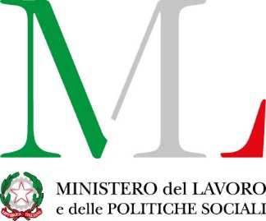

REGIONE BASILICATA

AVVISO PUBBLICO PER IL FINANZIAMENTO DI INIZIATIVE E PROGETTI DI RILEVANZA REGIONALE PROMOSSI DA ORGANIZZAZIONI DI VOLONTARIATO E ASSOCIAZIONI DI PROMOZIONE SOCIALE PER LA REALIZZAIZONE DI ATTIVITA’ DI INTERESSE GENERALE DI CUI ALL’ART. 5 DEL CODICE DEL TERZO SETTORE.

MODELLO A1

DICHIARAZIONE DI PARTENARIATO

Il/La sottoscritto/a _________________________________________________________ nato/a a

__________________, prov. ____il ____/____/_____ Codice Fiscale _______________________

In qualità di Rappresentante Legale dell’Ente ___________________________________________

Codice Fiscale __________________________con sede legale in ___________________________

Prov. ________Via/P.zza _____________________________________________________n° ____

In nome e per conto del quale agisce, consapevole delle sanzioni penali previste in caso di Dichiarazioni non veritiere, di falsità negli atti e della conseguente decadenza dei benefici di cui Agli articoli 75 e 76 del D.P.R. 445 del 28 dicembre 20000,

DICHIARA

- Di partecipare, in qualità di partner, alla proposta progettuale dal titolo

“ _______________________________________________________________________________”

Di cui è capofila _______________________________________ (indicare il soggetto proponente)

- Di condividere i contenuti della stessa e di assumere i compiti e i ruoli, quali stabiliti nella scheda progetto presentata separatamente con il Modello D;

SI IMPEGNA

In caso di ammissione al finanziamento del progetto sopra indicato, a costituire associazione temporanea di scopo con il capofila e gli altri, eventuali, partner di progetto.

data _______________________
___________________________
Il Legale Rappresentante
(Timbro e firma)

*Allegare fotocopia del documento di identità del sottoscrittore in corso di validità debitamente firmato. Informativa ai sensi del D.lgs 196/2003 (Testo Unico sulla Privacy): I dati personali raccolti saranno trattati (anche con strumenti informatici) esclusivamente nell’ambito del procedimento per il quale la presente dichiarazione viene resa.
N.B. Il presente modello deve essere compilato da ciascun partner di progetto.

